Муниципальное бюджетное дошкольное образовательное учреждение
детский сад № 8 «Звездочка»

Подготовила: воспитатель средней группы
Науменко Наталия Владимировна
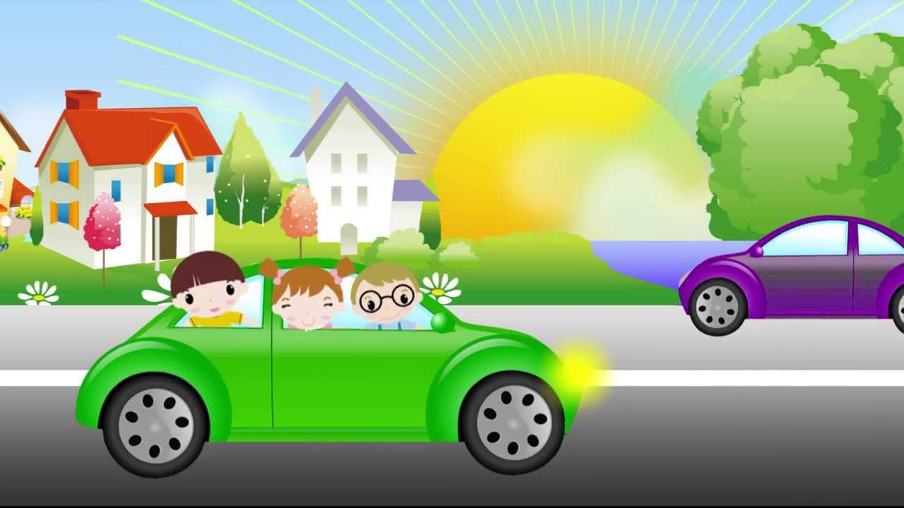

2019

Лето в самом разгаре. Началась пора отпусков. Многие собираются в дорогу, чтобы провести отпуск у моря, в лесу, в горах или просто у бабушки в деревне. И неважно, сколько времени займёт дорога. Важно, чтобы путешествие было в радость.
Взрослые, когда им нечего делать, легко могут развлечься, погрузившись в свой внутренний мир. Мы размышляем-раздумываем, ведём сами с собой диалоги... У детворы свой собственный внутренний мир пока ещё не сформировался, у них есть только внешний — тот, что вокруг них.
❗ Совет: начинать играть следует до того, как ребёнок заскучает и закапризничает. Если он разбушуется — будет трудней успокоить. Первое, что стоит сделать — это проинформировать ребёнка, сколько времени вы проведёте в пути. Это его настроит на определённое ожидание. Но так как дошколята и даже младшеклассники плохо ориентируются во времени, желательно не просто сказать, что ехать столько-то, а наглядно показать расстояние. Например, на корешке книги. Если низ корешка — это точка, откуда вы выехали, а верх — место назначения, то становится легко показать, где именно вы сейчас находитесь — и сколько ещё осталось.
❗ Совет: если дорога дальняя — обязательно покажите, когда намечается остановка. Предвкушение скорого "освобождения" поможет ребёнку спокойнее перенести неподвижное сидение в кресле.
Смотрим в окно и играем
- Для начала можно сыграть в перечисления — просто смотреть в окно и называть по очереди всё подряд, что попадается по дороге. А если ребёнок уже знает буквы — выбирайте любую и называйте те объекты, которые с неё начинаются. Например, "Д" — дорога, деревья, дом. Как вариант (очень нравится детям): называть предметы, начинающиеся с первой буквы собственного имени, фамилии, отчества. Если ребёнок умеет считать, предложите: "Давай посчитаем, сколько нам попадётся машин красного цвета". Или вот так: "Ты считаешь машины синего цвета, я — зелёного. Каких встретится больше, тот победит."
- Наблюдение за облаками. Для начала стоит поговорить о том, что там, на небе — облака или тучи, и чем они отличаются друг от друга, как появляются, и почему из туч проливается дождь. Интересно будет понаблюдать, на что облака похожи (отличное упражнение для развития воображения), как они изменяются, превращаясь... во что?
- Угадай, что в пакете. Берёте обычный непрозрачный пакет. Кладёте туда несколько разных предметов. И... Предложите ребёнку, ощупав какой-то предмет угадать, что это такое. Описываете один из предметов, находящихся в вашем пакете, а ребёнок должен понять, что это такое. Например: "Это пушистое, желтого цвета, пищит, когда на него нажмёшь...". "Мой цыпленок!" — догадывается ребёнок. Как только угадывает — тут же получает эту штучку в награду.
- Игры с пальчиками Если вы едете с малышом, отличная палочка-выручалочка — игры с пальчиками. Впрочем, и для старших детей они могут быть не менее привлекательны. Предложите малышу хорошенько растопырить пальцы левой руки. Теперь правой ручкой надо загибать их по одному и приговаривать: Этот пальчик — дедушка. Этот пальчик — бабушка. Этот пальчик — папа. Этот пальчик — мама. Этот пальчик — я. Вот и вся моя семья! (и покрутили крепким кулачком) А теперь наоборот: малыш разжимает по одному пальчику, сопровождая его теми же словами. (А если сам ещё не умеет — разжимаете и читаете стишок вы, побуждая ребёнка повторять за вами хотя бы последнее слово). Потом то же самое проделывается с пальчиками на другой руке.
- Игра "Так или не так" Суть игры: вы произносите фразу и считаете до трех, а ребёнок должен успеть сказать, верно это или нет. Вот вам фразы для начала игры: "Мы выехали рано утром", "Ещё было совсем темно", "Марка нашей машины — "Нева", "У рыбы есть хвост", "У курицы есть плавники". Для дошколёнка, конечно, подбирайте фразы полегче, а считайте до трёх так: "Два с половинкой, два с хвостиком...". Тогда малыш успеет сориентироваться и верно ответить. И почувствует себя победителем.
❗ О мультиках и фильмах Соблазнительно в дороге включить малышу мультики, фильм — тем, кто постарше. Не спешите! По крайней мере, не смотрите подолгу, поберегите детские глазки. Картинки, мелькающие перед глазами, завораживают малышей, они могут смотреть и смотреть, а потом... закатывают истерики. Не из вредности, а от усталости, от нервного напряжения, которое накопилось во время длительного просмотра. Итак, фильмами, телепередачами, мобильными играми не увлекайтесь, пожалуйста. А вот запастись аудиозаписями (сказками, детскими песенками) — это просто прекрасно. Ведь их можно не только слушать, но ещё и подпевать — всем вместе. Получится отличный семейный хор!

